**Titre :** hager-energy.com : le service web qui valorise les bâtiments intelligents

**Texte :**

Dédié aux bâtiments résidentiels collectifs, Hager-energy dépasse les exigences de la RT2012 pour offrir aux gestionnaires et aux occupants d’immeubles des services performants en matière de gestion de l’énergie. A partir d’un PC, d’un smartphone ou d’une tablette, les utilisateurs visualisent à distance leurs consommations énergétiques (électrique, chauffage et eau) et peuvent agir sur leurs équipements pour les optimiser.

**Image :**

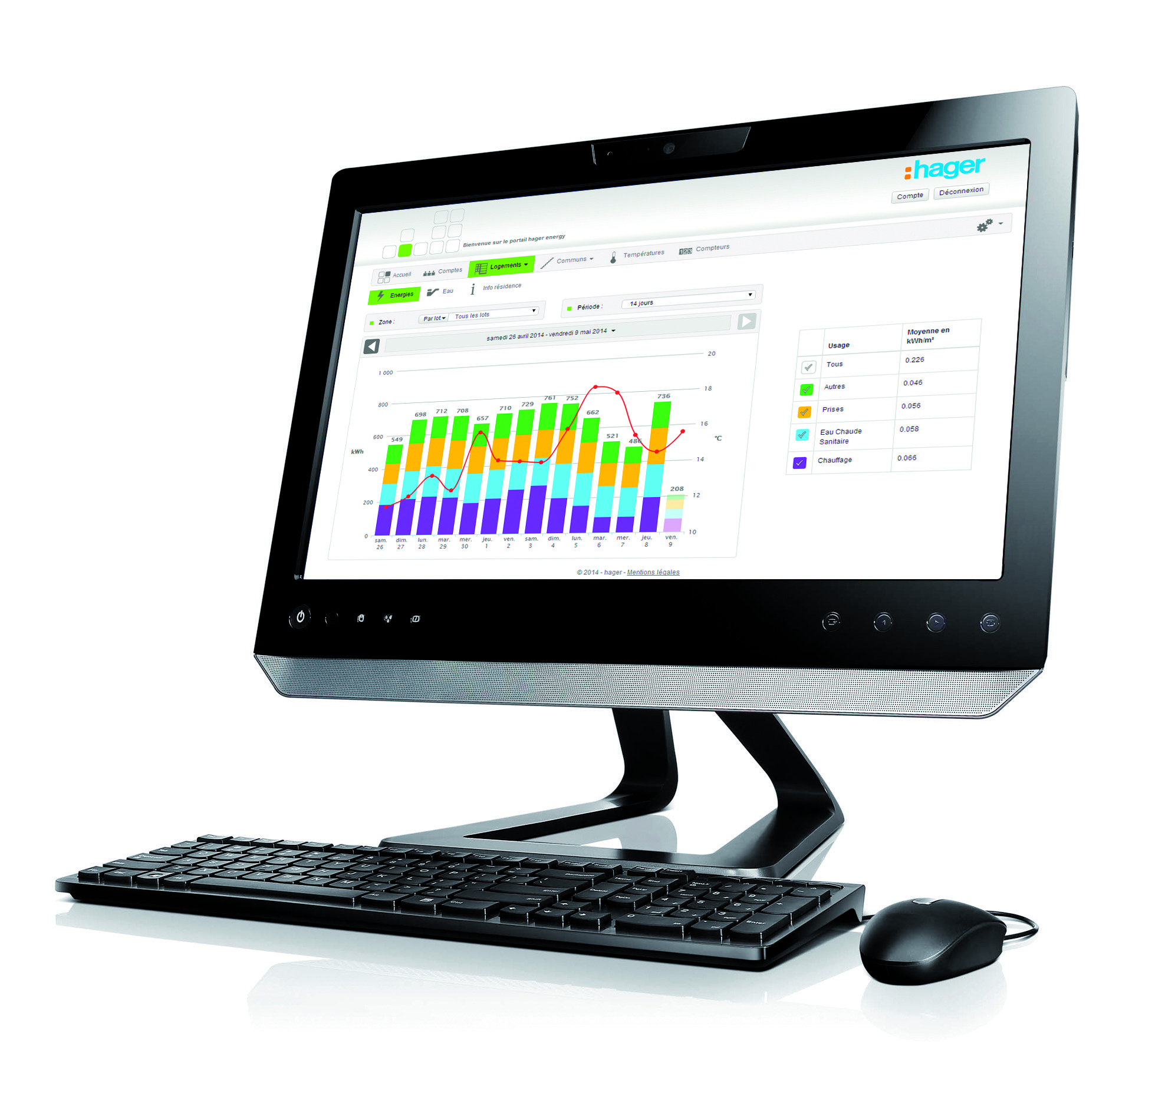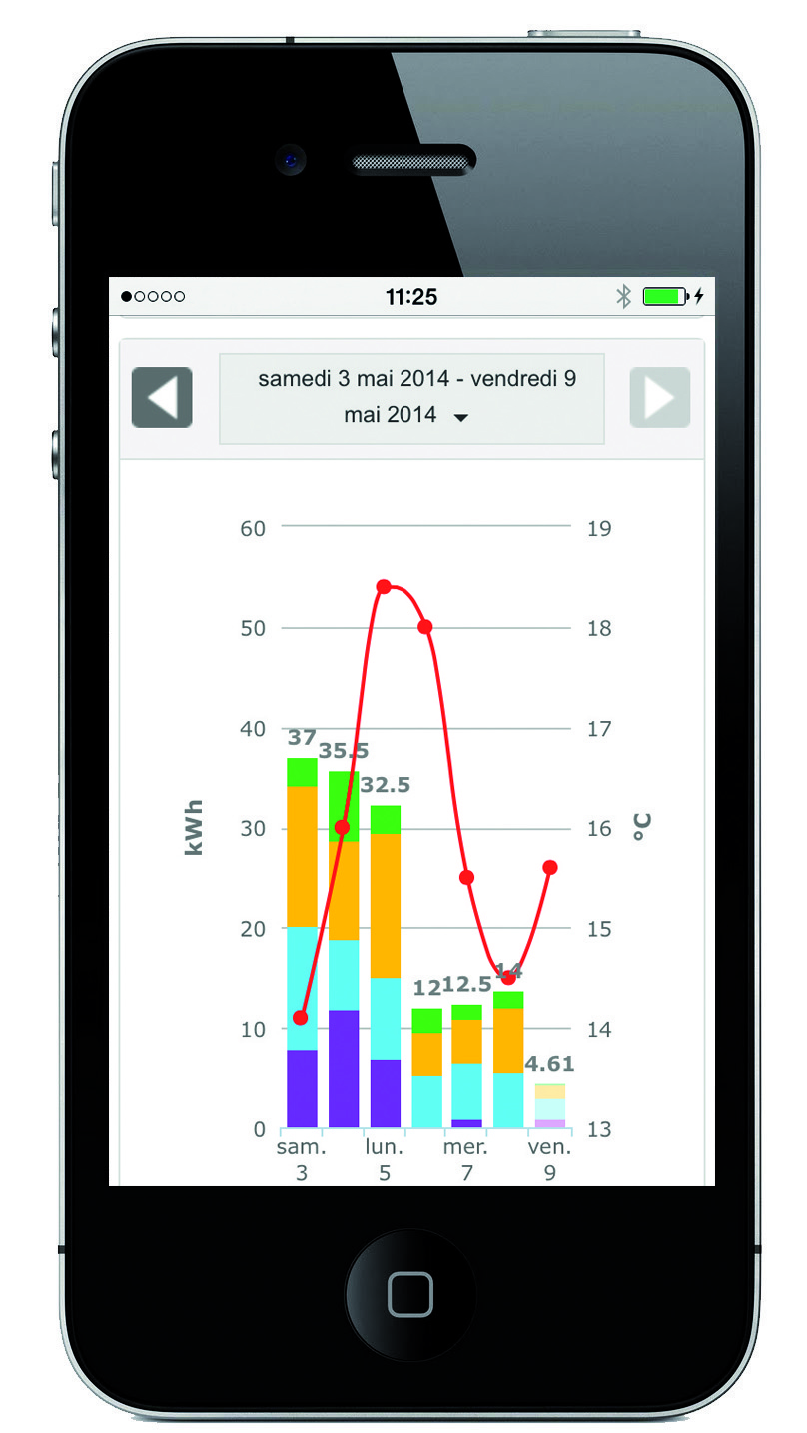

**Lien de la documentation :**

DOC : « 2014, toujours plus d’intelligence dans le bâtiment» mais MAJ ?

**Lien site web :**

**Aucun pour le moment**

**Lien de la vidéo :**

<https://www.youtube.com/watch?v=JnB1GDpAGy0>